***Na zamkniętej dłoni żaden motyl nie usiądzie –***

***otwórz się na innych …***

Dyrektor Zespołu Szkół z Oddziałami Integracyjnymi

w Białej Podlaskiej

zaprasza na konferencję

**„Kompendium wiedzy niezbędnej**

**dla nauczycieli i rodziców”**

zorganizowaną w ramach obchodów dwudziestolecia kształcenia integracyjnego

w Szkole Podstawowej z Oddziałami Integracyjnymi nr 5

im. Jana Kochanowskiego w Białej Podlaskiej.

termin: **8 marca, godzina 1230**

miejsce: **sala gimnastyczna** **w budynku gimnazjum**

(wejście od strony gimnazjum)

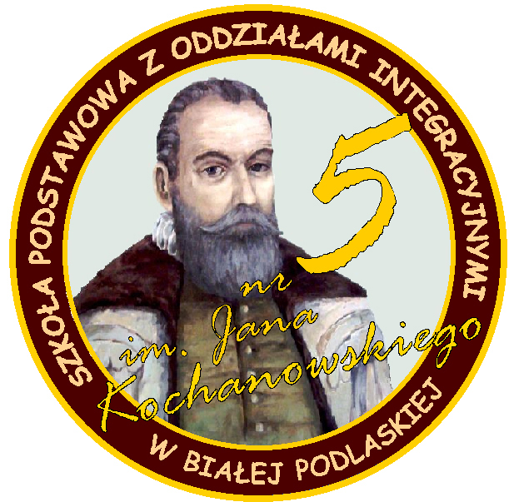

**Program Konferencji:**

12:30 – 12:50 Rejestracja uczestników.

12:50 – 13:00 Powitanie Gości. Wprowadzenie.

13:00 – 14:30 ***Zachowania trudne uczniów z ASD***

***na terenie szkoły – profilaktyka i modyfikacja.***

dr n. hum. Katarzyna Patyk, Lublin;

14:30 – 15:00 Przerwa kawowa.

15:00 - 16:30 ***Etykieta w kontaktach z osobami***

***niepełnosprawnymi*.**

mgr Dorota Mączka, Lublin;

16:30 – 17.30 ***Uczeń z wadą słuchu w szkole masowej.***

mgr Małgorzata Mika, Biała Podlaska.

17:30 Zakończenie konferencji.

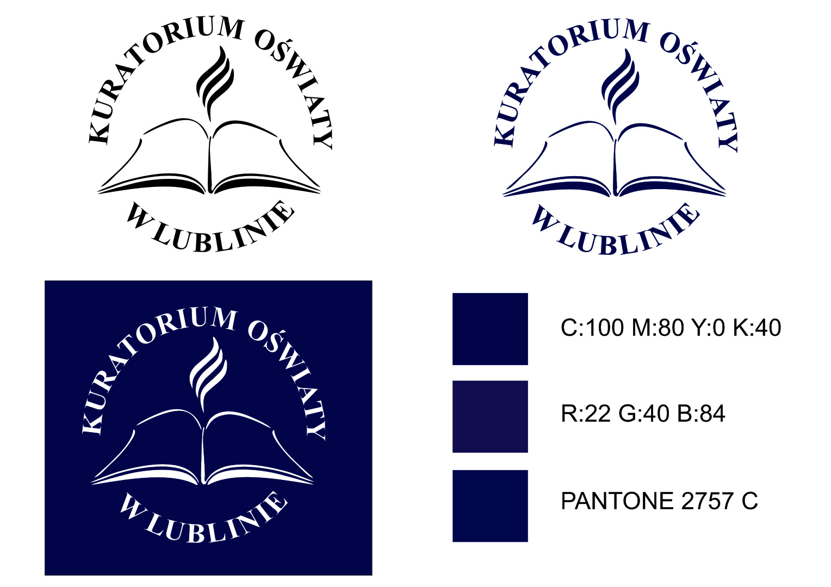

Patronat Honorowy

Lubelskiego Kuratora Oświaty

Patronat Honorowy

Prezydenta Miasta Biała Podlaska

